Задание 9. Умение обрабатывать числовую информацию в электронных таблицах

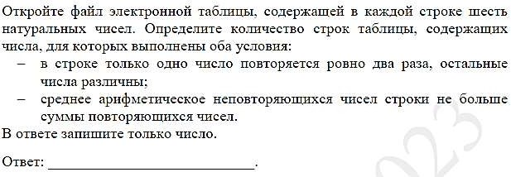
1.

2.
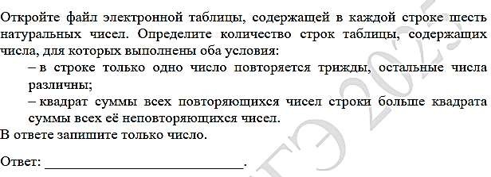

3. Откройте файл электронной таблицы, содержащей в каждой строке пять натуральных чисел. Определите количество строк таблицы, содержащих числа, для которых выполнены оба условия:
  - каждое число в строке встречается по одному разу,
  - утроенная сумма максимального и минимального значений не превышает удвоенной суммы оставшихся чисел.
В ответе запишите только число.

4.Откройте файл электронной таблицы, содержащей в каждой строке четыре натуральных числа. Определите количество строк таблицы, содержащих числа, для которых выполнены оба условия:
  - наименьшее из четырёх чисел более чем в шесть раз меньше суммы трёх других;
  - произведение наибольшего и наименьшего числа больше произведения оставшихся чисел. В ответе запишите только число.

5. В каждой строке электронной таблицы записаны пять целых положительных чисел. Определите, сколько в таблице строк, для которых выполнены следующие условия:
  - все числа в строке различны;
  - нечётных чисел больше, чем чётных;
  - сумма нечётных чисел меньше суммы чётных.
В ответе запишите число — количество строк, для которых выполнены эти условия.

6. Откройте файл электронной таблицы, содержащей в каждой строке семь натуральных чисел. Определите сумму всех чисел в строке таблицы с наименьшим номером, для чисел которой выполнены оба условия:
- в строке есть два числа, каждое из которых повторяется дважды, остальные три числа различны;
- максимальное число строки не повторяется.
В ответе запишите только число.

